lok. 18 ul. Lipová lok.17 ul. Lipová
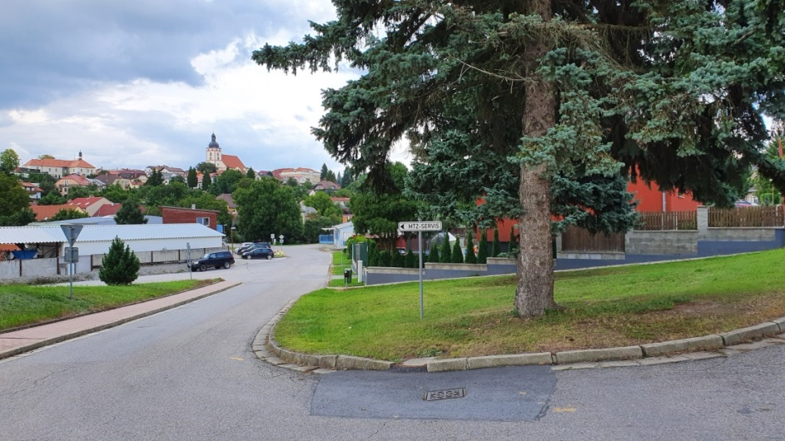
lok19. Waldorfská mateřská škola
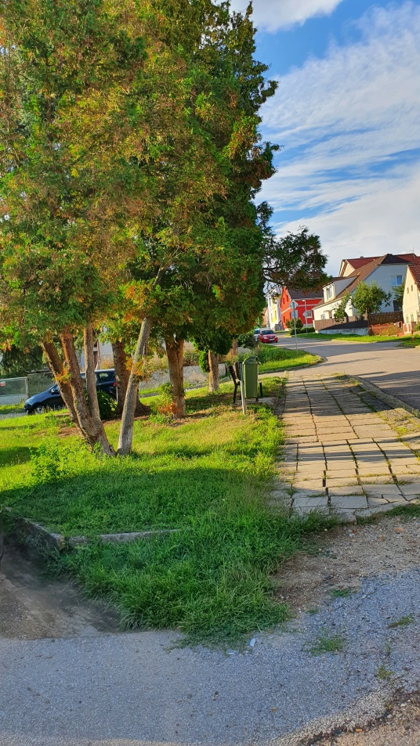
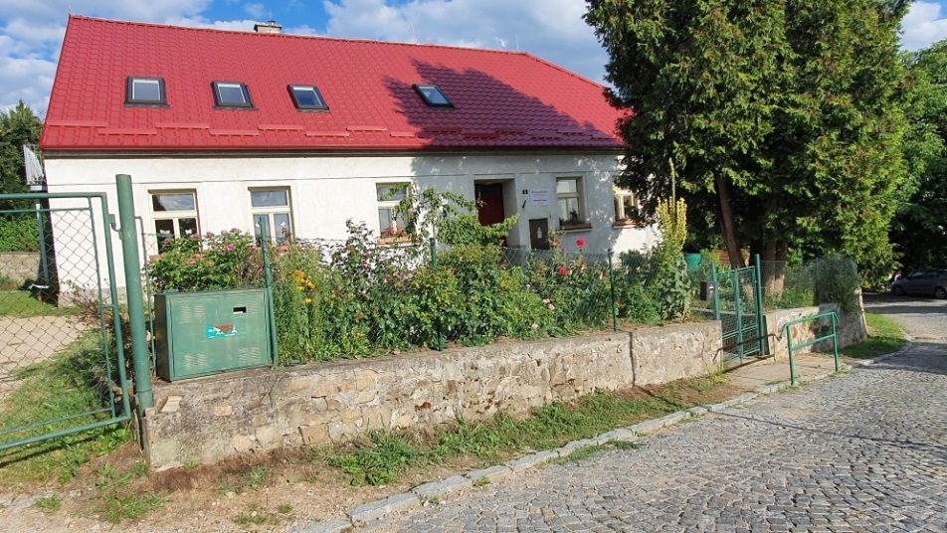

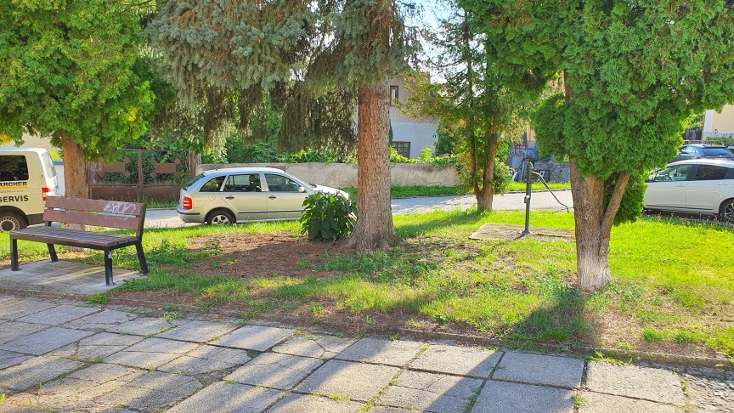
Lok.20 ul. Dlouhá, křižovatka

